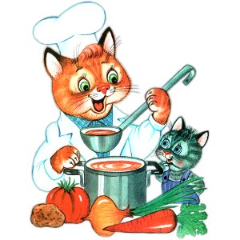
Меню на 29 апреля 2022 года
«Детский сад» 1-3 г

Выход Калории
ЗАВТРАК
БУТЕРБРОД С МАСЛОМ Н/Б (3-Й ВАРИАНТ)** 10/5 62,89
КАША ОВСЯНАЯ ИЗ "ГЕРКУЛЕСА" ЖИДКАЯ. 170 195,76
КОФЕЙНЫЙ НАПИТОК С МОЛОКОМ (1-Й ВАРИАНТ)* 170 96,92
2-ОЙ ЗАВТРАК
СОК ЯБЛОЧНЫЙ 200 92,00
ОБЕД
ИКРА КАБАЧКОВАЯ (ПРОМ/ПРОИЗВОДСТВА). 50 39,00
БОРЩ С КАПУСТОЙ И КАРТОФЕЛЕМ. 180 86,26
КОТЛЕТЫ ИЗ ГОВЯДИНЫ,* 50 152,87
КАША ПЕРЛОВАЯ РАССЫПЧАТАЯ,, 110 156,30
КОМПОТ ИЗ ЯБЛОК С ЛИМОНОМ 150 77,39
ХЛЕБ РЖАНОЙ 20 44,24
ПОЛДНИК
МОЛОКО КИПЯЧЕНОЕ. 180 97,20
ВАТРУШКИ С ПОВИДЛОМ (СБ 2021) 50 202,93
УЖИН
САЛАТ ИЗ КВ.КАПУСТЫ С ЯБЛОКАМИ 60 70,90
БИТОЧКИ ПРИПУЩЕННЫЕ ИЗ КУРИЦЫ* 50 109,91
РАГУ ИЗ ОВОЩЕЙ В ТОМАТНОМ СОУСЕ, 110 140,45
ЧАЙ С САХАРОМ.(2018) 180 36,17
ХЛЕБ РЖАНОЙ 20 44,24

